ANALISIS BEBAN PEMAKAIAN DAYA LISTRIK DI KABUPATEN BANTAENG SELAMA MASA PANDEMI COVID-19

Nur Rahmawati¹, Abdul Muis Mappalotteng², Sugeng A. Karim³
Program Studi Pendidikan Teknik Elektro, Jurusan Pendidikan Teknik Elektro
Fakultas Teknik
Universitas Negeri Makassar
Jl. Daeng Tata Raya Parangtambung Makassar
rahmawatinur3112@gmail.com

ABSTRAK
Penelitian ini adalah penelitian deskriktif, dengan menggunakan pendekatan kuantitatif, yang bertujuan untuk mengetahui berapa besar Pemakaian Daya Listrik di Kabupaten Bantaeng Selama Masa Pandemi Covid-19. Data penelitian ini diperoleh dari PT. PLN (Persero) ULP Bantaeng. Teknik pengumpulan data yang digunakan adalah teknik observasi dan dokumentasi. Teknik analisis data yang digunakan adalah teknik analisis deskriktif. Berdasarkan hasil penelitian disimpulkan bahwa jumlah penggunaan beban pemakaian daya listrik pada masa pandemi Covid-19 di kabupaten Bantaeng pada tahun 2018 dengan daya 450 VA adalah sekitar 25% penggunaan beban pemakaian daya listrik dan pada daya 900 VA adalah sekitar 20% penggunaan beban pemakaian daya listrik. Pada tahun 2019 dengan daya 450 VA adalah sekitar 29% penggunaan beban pemakaian daya listrik dan pada daya 900 VA adalah sekitar 31% penggunaan beban pemakaian daya listrik. Pada tahun 2020 dengan daya 450 VA adalah sekitar 32% penggunaan beban pemakaian daya listrik dan pada daya 900 VA adalah sekitar 34% penggunaan beban pemakaian daya listrik. Pada tahun 2021 dengan daya 450 VA adalah sekitar 38% penggunaan beban pemakaian daya listrik dan pada daya 900 VA adalah sekitar 40% penggunaan beban pemakaian daya listrik.

Kata Kunci: Beban, Pemakaian Daya Listrik, Pandemi Covid-19.

PENDAHULUAN
Energi listrik merupakan salah satu hal yang sangat penting dalam kehidupan manusia. Energi listrik sangat dibutuhkan dalam beberapa sektor, yaitu sektor rumah tangga, industri, bisnis, dan umum. Energi listrik menjadi kebutuhan pokok di zaman modern ini karena hampir semua aktivitas manusia akan berhubungan dengan energi listrik. PT. PLN (Perusahaan Listrik Negara) merupakan perusahaan penyedia tenaga listrik yang dibentuk oleh pemerintah dan diberi hak serta tanggung jawab untuk mengelola dan mendistribusikan tenaga listrik melalui suatu kuasa usaha karena energi listrik merupakan salah satu hal yang sangat penting dalam kehidupan manusia [1].

Di negara berkembang seperti Indonesia, aktivitas yang membutuhkan komsumsi energi listrik dari waktu ke waktu terus mengalami peningkatan. Peningkatan kebutuhan energi listrik tersebut mengharuskan pihak penyedia energi listrik dalam hal ini PT. PLN dapat menyalurkan kebutuhan listrik konsumen agar kebutuhan energi listrik tetap terpenuhi. Peraturan Pemerintah RI Nomor 14 Tahun 2012, pada ayat 5 dijelaskan bahwa konsumen adalah setiap orang yang membeli tenaga listrik dari pemegang izin usaha penyedia tenaga listrik, dan pada ayat 6 dijelaskan bahwa usaha penjualan tenaga listrik adalah kegiatan usaha listrik kepada konsumen. Berdasarkan Peraturan Pemerintah tersebut, hubungan antara konsumen dengan penyedia tenaga listrik sangatlah penting. PT. PLN selaku lembaga penyedia dan penyalur utama listrik ke masyarakat secara tidak langsung menjadi tulang punggung kesejahteraan hidup dan kemajuan perekonomian Indonesia.

Di kabupaten Bantaeng merupakan sebuah kabupaten yang berada di provinsi Sulawesi Selatan, Indonesia. Semakin banyak penduduk di kabupaten Bantaeng maka semakin banyak juga jumlah konsumen, dan konsumen tersebut terbagi menjadi 2 sektor yaitu sektor rumah tangga dan sektor umum seperti rumah ibadah (masjid), sekolah, fasilitas kesehatan dan kantor pemerintahan. Hal ini dikarenakan oleh semakin berkembangnya kebutuhan masyarakat yang harus dipenuhi, banyak faktor yang berpengaruh terhadap tingkat kebutuhan energi listrik, seperti: faktor ekonomi, kependudukan, kewilayaan dan faktor lainnya. Permintaan kebutuhan listrik harus diikuti dengan penyediaan tenaga listrik oleh pihak penyedia tenaga listrik, dalam hal ini adalah PT. PLN (Peusahaan Listrik Negara) cabang kabupaten Bantaeng agar energi listrik tetap tersedia sehingga mampu memenuhi kebutuhan konsumen energi listrik.

Berdasarkan hasil pengumpulan data yang di dapatkan salah satu pegawai PT. PLN (Persero) ULP Bantaeng mengatakan bahwa memang pada saat pandemi Covid-19 ini banyak mengalami kenaikan beban pemakaian daya listrik itu dikarenakan banyaknya aktivitas yang selalu digunakan didalam rumah, contohnya seperti pada saat melakukan via daring, internet, peralatan rumah tangga dan adanya penambahan alat-alat elektronik. Oleh karena itu, banyak penggunaan beban yang digunakan selama masa pandemi Covid-19 [2].

METODE PENELITIAN
- Jenis Penelitian.
Berdasarkan permasalahan yang telah di tetapkan, metode jenis penelitian ini adalah penelitian deskriptif, dengan menggunakan pendekatan kuantitatif yang menekankan pada hasil perhitungan analisis beban pemakaian daya listrik di kabupaten Bantaeng selama masa pandemi Covid-19.
- Tempat dan Waktu Penelitian
Penelitian ini dilaksanakan di PT. PLN (Persero) ULP Bantaeng terletak di Jl. Kartini No. 18 Bantaeng. Waktu pelaksanaan penelitian dilakukan selama 3 bulan, yaitu di bulan Oktober 2021 sampai bulan Desember 2021.
- Populasi dan Sampel
Jumlah data pelanggan dengan daya 450 VA dan daya 900 VA di tahun 2018-2021di kabupaten Bantaeng.
- Teknik Pengumpulan Data
Teknik Observasi adalah pengamatan dan pencatatan secara sistematis fenomena-fenomena yang diselidiki langsung. Dokumentasi adalah untuk memperoleh data langsung dari tempat penelitian, meliputi buku-buku yang relevan, peraturan-peraturan, laporan kegiatan, foto-foto, data yang relevan dengan penelitian.

- Instrumen Penelitian
Berdasarkan teknik pengumpulan data yang digunakan, maka instrumen penelitian ini menggunakan observasi dan dokumentasi dokumentasi. Berikut ini adalah tabel observasi dan dokumentasi.

Tabel 1. Daftar Observasi
No. | Nama Dokumen yang Dibutuhkan | Ada  () | Tidak  Ada  () | Ket.
1 | Beban pemakaian daya listrik pada tahun 2018-2021
2 | Jumlah Pelanggan

Tabel 2. Daftar Dokumentasi
No |  | Bulan | Jumlah Daya (VA) | Jumlah Pemakaian | Pemakaian KWH | Ket.
1 |  | Januari
2 |  | Februari
3 |  | Maret
4 |  | April
5 |  | Mei
6 |  | Juni
7 |  | Juli
8 |  | Agustus
9 |  | September
10 |  | Oktober
11 |  | November
12 |  | Desember
 | Jumlah

- Teknik Analisis Data
Pada penelitian ini teknik analisis data yang digunakan dalam penelitian ini adalah deskriptif digunakan untuk menganalisis data dengan cara mendeskripsikan atau menggambarkan data yang terkumpul sebagaimana adanya. Adapun rumus presentasi yang digunakan (Ikbal, 2018) [4] sebagai berikut:
$$P= \frac{n}{N} x 100\%=$$
Keterangan:
P = presentase beban pemakaian daya listrik
n = jumlah pelanggan yang mengalami kenaikan beban pemakaian selama masa pandemi Covid-19
N = Jumlah Pelanggan

HASIL DAN PEMBAHASAN
Hasil Penelitian
- Hasil observasi penggunaan beban pemakaian daya listrik
Berdasarkan hasil observasi, berikut ini adalah deskripsi hasil observasi tentang data Beban Pemakaian Daya Listrik di Kabupaten Bantaeng Selama Masa Pandemi Covid-19 yang dilakukan di PTN. PLN (Persero) ULP Bantaeng.
Tabel 3 Hasil Penelitian Berupa Observasi Data Beban Pemakaian Daya Listrik Di Kabupaten Bantaeng
No. | NamaDokumen yang Dibutuhkan | Ada  () | Tidak  Ada  () | Ket.
1 | Beban pemakaian daya listrik pada tahun 2018-2021 | () |  | Tahun 2018-2021
2 | Jumlah Pelanggan | () |  | t Tahun 2018-2021
Sumber: Hasil Observasi Ketersediaan data, 2021
- Penggabungan Beban Pemakaian Daya Listrik 450 VA Pada Tahun 2018-2021
Tabel 4 Hasil Perhitungan Data Beban Pemakaian Daya Listrik 450 VA di Kabupaten Bantaeng Tahun 2018-2021
Bulan | Tahun 2018 | Tahun 2019 | Tahun 2020 | Tahun 2021
Januari | 88,915 | 89,558 | 90,871 | 107,178
Februari | 73,381 | 83,710 | 84,354 | 91,102
Maret | 87,009 | 89,726 | 88,033 | 98,651
April | 85,729 | 85,940 | 97,743 | 89,456
Mei | 90,500 | 92,763 | 102,819 | 94,174
Juni | 90,397 | 87,932 | 97,579 | 89,276
Juli | 86,894 | 85,287 | 93,088 | 89,876
Agustus | 86,323 | 86,066 | 93,849 | 90,091
September | 84,135 | 82,357 | 92,173 | 87,875
Oktober | 89,461 | 87,725 | 97,092 | 93,995
November | 86,611 | 88,398 | 96,172 | -
Desember | 90,817 | 92,282 | 98,254 | -
Sumber: Hasil Olah Data 2021
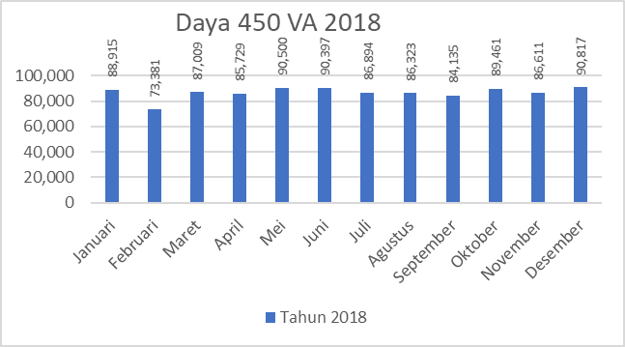
Gambar 1. Grafik Beban Pemakaian Daya Listrik 450 VA Tahun 2018
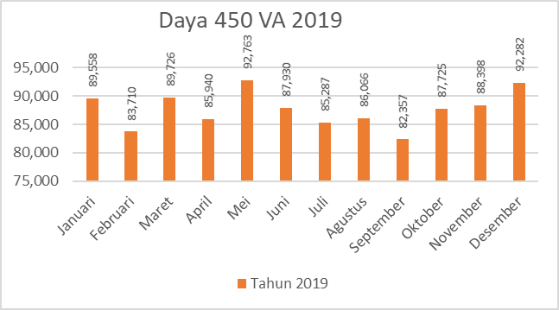
Gambar 2. Grafik Beban Pemakaian Daya Listrik 450 VA Tahun 2019
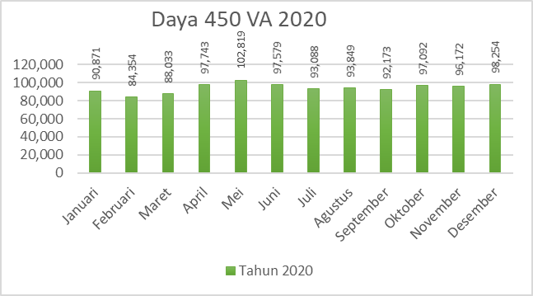
Gambar 3. Grafik Beban Pemakaian Daya Listrik 450 VA Tahun 2020
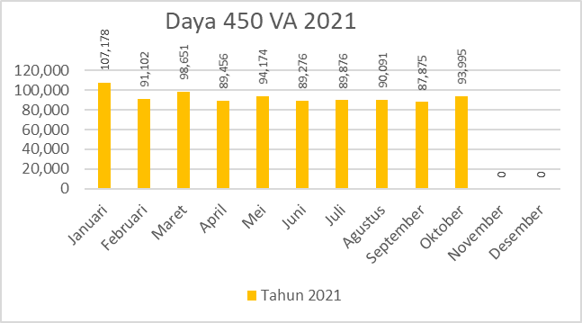
Gambar 4. Grafik Beban Pemakaian Daya Listrik 450 VA Tahun 2021
- Penggabungan Beban Pemakaian Daya Listrik 900 VA Pada Tahun 2018-2021
Bulan | Tahun 2018 | Tahun 2019 | Tahun 2020 | Tahun 2021
Januari | 76,232 | 72,878 | 71,544 | 164,848
Februari | 67,892 | 66,397 | 66,585 | 80,181
Maret | 75,252 | 71,806 | 70,523 | 90,181
April | 74,022 | 71,237 | 87,750 | 79,823
Mei | 77,851 | 98,875 | 83,166 | 63,264
Juni | 76,822 | 72,110 | 78,679 | 65,548
Juli | 74,859 | 69,930 | 81,610 | 65,880
Agustus | 73,642 | 69,576 | 80,957 | 70,281
September | 71,739 | 68,498 | 81,753 | 69,476
Oktober | 75,092 | 70,295 | 84,223 | 73,491
November | 125,175 | 72,314 | 82,981 | -
Desember | 74,820 | 74,355 | 84,756 | -
Sumber: Hasil Olah Data 2021
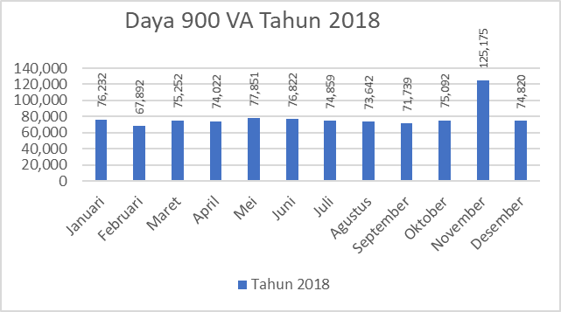
Gambar 5. Grafik Beban Pemakaian Daya Listrik 900 VA Tahun 2018
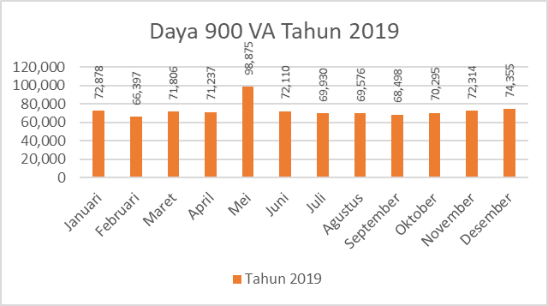
Gambar 6. Grafik Beban Pemakaian Daya Listrik 900 VA Tahun 2019
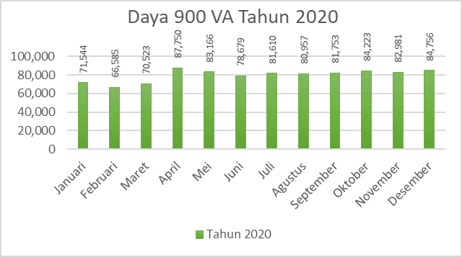
Gambar 7. Grafik Beban Pemakaian Daya Listrik 900 VA Tahun 2020
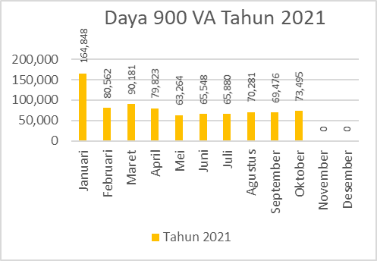
Gambar 8. Grafik Beban Pemakaian Daya Listrik 900 VA Tahun 2021

Pembahasan
Berdasarkan hasil penelitian menunjukkan bahwa jumlah penggunaan beban pemakaian daya listrik di kabupaten Bantaeng pada tahun 2018, sebesar beban pemakaian daya 450 VA sekitar 1.079.844 dan daya 900 VA sekitar 673.602. Dan pada tahun 2019, sebesar beban pemakaaian daya listrik 450 VA sekitar 1.070.596 dan daya 900 VA sekitar 745.420.833. Dan pada tahun 2020, sebesar beban pemakaian daya 450 1.169.624 VA dan daya 900 1.039.591 VA. Dan pada tahun 2021 jumlah penggunaan beban pemakaian daya listrik di kabupaten Bantaeng, sebesar beban pemakaian daya 450 1.173.947 VA dan daya 900 1.170.328 VA. Dari hasil prediksi tersebut menujukkan bahwa pada bulan-bulan tertentu mengalami fluktasi atau penggunaan dan peningkatan jumlah kebutuhan beban pemakaian daya listrik pada setiap bulan yang berbeda-beda.
Berdasarkan hasil penelitian tersebut, menunjukkan bahwa jumlah penggunaan beban pemakaian daya listrik di kabupaten Bantaeng terus mengalami peningkatan. Hasil penelitian tersebut sejalan dengan teori yang dikemukakan oleh Frederik H. Sumbung, yang mengatakan bahwa penggunaan tenaga listrik diperkirakan akan selalu meningkat setiap tahunnya. Hal ini semakin berkembangnya kebutuhan masyarakat yang harus dipenuhi [4].
Dampak dari Pandemi Covid-19 ini adalah semakin banyak beban yang digunakan maka semakin banyak juga tagihan listrik yang dibayar, apalagi pada saat melakukan pembelajaran daring seperti via zoom, google meet, nonton tv, dan elektronik lainnya yang digunakan dirumah.
Penggunaan beban pemakaian daya listrik naik di akibatkan adanya Covid-19 dikarenakan aktivitas yang dilakukan itu berada di dalam rumah yang dimana lebih banyak menggunakan beban pemakaian daya listrik dan alat elektronik lainnya yang bersifat listrik.
Berdasarkan hasil penelitian ini adalah penggunaan beban pemakaian daya listrik untuk konsumen pada daya 450 VA pada tahun 2018 sampai 2021 itu lebih banyak digunakan di kecamatan Bissappu, Uluere, dan lainnya. Dan pada daya listrik untuk konsumen 900 VA itu lebih banyak digunakan di daerah kecamatan Bantaeng. Dan pada daya 450 VA itu mendapat pemotongan tagihan listrik pada saat pandemi Covid-19 sedangkan daya 900 VA tidak mendapatkan pemotongan tagihan listrik, maka dari itu penggunaan beban pemakaian daya listrik 900 VA itu banyak digunakan selama masa pandemi Covid-19.
Energi listrik memberikan kemudahan bagi manusia untuk melakukan berbagai aktivitasnya. Penggunaan energi listrik di rumah tangga salah satunya ditentukan oleh peralatan listrik yang digunakan. Apabila penggunaan alat elektronik dan kebutuhan rumah tangga yang menggunakan listrik maka semakin banyak peralatan yang digunakan maka semakin meningkat pula beban pemakaian yang digunakan.
Kajian yang relevan Anggi Juliansyah 140722002. Analisis komsumsi daya listrik pada saka premiere hotel medan. Penelitian ini membahas tentang pembagian komsumsi daya listrik di Saka Premiere Hotel Medan pada panel LVMDP untuk mengoptimalkan pemakaian daya listrik yang tersedia. Sedangkan penelitian saya yaitu Analisis Beban Pemakaian Daya Listrik di Kabupaten Bantaeng Selama Masa Pandemi Covid-19. Penelitian ini membahas tentang penggunaan beban pemakaian daya listrik selama pandemi covid-19 untuk mengetahui berapa beban pemakaian daya listrik selama masa pandemi covid-19. Perbandingan pada penelitian ini adalah Anggi Juliansyah membahas tentang pembagian komsumsi daya listrik sedangkan penelitian saya membahas tentang penggunaan beban pemakaian daya listrik.

KESIMPULAN
Jumlah penggunaan beban pemakaian daya listrik di kabupaten Bantaeng pada periode bulan Januari-Desember pada tahun 2018-2021 dengan daya 450 VA adalah sebesar 4.593.983 VA dan daya 900 VA adalah sebesar 3.628.940 VA.
Maka jumlah penggunaan beban pemakaian pada tahun 2018, 2019, 2020 dan 2021 dengan daya 450 VA lebih banyak digunakan di kabupaten Bantaeng, dubandingkan dengan daya 900 VA.

DAFTAR PUSTAKA
- Asdaqul Khair (2021). Studi Prediksi Penggunaan Energi Listrik Di Desa Sanglepongan Kabupaten Enrekang Dengan Menggunakan Metode Moving Average (MA). [Skripsi]. Makassar. Universitas Negeri Makassar.
- PT. PLN (Persero) ULP Bantaeng. 2021, November 10. Personal Interview.
- Ikbal (2018). Teknik Analisis Data.
- Sumbung, H. Frederik, 2016. Analisa Dan Estimasi Radiasi Konstan Energi Matahari Melalui Variasi Sudut Panel Fotovoltak SHS 50 WP. Merauke: Universitas Musamus Merauke.

